Подрядная организация приступила к устранению недостатков (дефектов)
В период выполнения капитального ремонта в многоквартирных домах (далее – МКД) в рамках исполнения краткосрочного плана реализации региональной программы проведения капитального ремонта общего имущества в многоквартирных домах, расположенных на территории Еврейской автономной области, на 2014-2016 годы, к сожалению, в четырех МКД не удалось выполнить работы по восстановлению нарушенного при замене канализационных выпусков благоустройства по следующим адресам:
— г. Биробиджан, ул. Дружбы, 3;
— г. Биробиджан, ул. Комбайностроителей, 13;
— г. Биробиджан, ул. Комсомольская, 3;
— г. Биробиджан, ул. Комсомольская, 5.
Указанные работы должна была выполнить подрядная организация ООО «Монтаж-Сервис» в соответствии с договорами на выполнение работ по капитальному ремонту общего имущества в МКД от 19.08.2015 № 04-2015/КР и от 19.08.2015 № 05-2015/КР, заключенными с НКО «РОКР», в том числе в период гарантийного срока. К сожалению, по разным причинам НКО «РОКР» не удалось в судебном порядке понудить Подрядчика к устранению недостатков и выполнению работ по восстановлению нарушенного асфальтобетонного покрытия в местах производства земельных работ.
В целях приведения нарушенного благоустройства в связи с проведением капитального ремонта общего имущества в МКД по перечисленным адресам по результатам электронного аукциона, проведенного в мае 2017 года, НКО «РОКР» заключен договор от 23.06.2017 № 11-КР/2017 с подрядной организацией ООО «ТИСБизнесСтрой», которая в настоящее время приступила к работам.
Согласно графику ООО «ТИСБизнесСтрой» планирует выполнить работы по восстановлению нарушенного благоустройства в срок до 31.07.2017 в МКД по следующим адресам:
— г. Биробиджан, ул. Дружбы, 3;
— г. Биробиджан, ул. Комбайностроителей, 13;
— г. Биробиджан, ул. Комсомольская, 3;
— г. Биробиджан, ул. Комсомольская, 5.
Представляем информацию о ходе реализации краткосрочного плана на 2017 год в соответствии с заключенными НКО «РОКР» договорами на выполнение работ по капитальному ремонту общего имущества в МКД. Фактические выполнение работ по состоянию на 21.07.2017 представлено в таблице: скачать
НКО «РОКР» обращается к жителям МКД, в которых выполняются или выполнен капитальный ремонт общего имущества (в период гарантийного срока): «Если Вы стали свидетелем некачественного или недобросовестного выполнения работ, убедительно просим Вас сообщать о всех нарушениях, выявленных Вами при выполнении данных работ или в период гарантийного срока, в НКО «РОКР» по телефону «Горячей линии» 8 (42622) 2 00 70 или в адрес электронной почты E-mail: nkoregop.eao@mail.ru».
Начальник ПТО
О.И. Бунькова
21.07.2017

Формирование и использование фондов капитального ремонта в многоквартирных домах, расположенных на территории ЕАО
Согласно ст. 13 п. 4 закона от 28.06.2013 г. № 324-ОЗ «О создании системы проведения капитального ремонта общего имущества в многоквартирных домах, расположенных на территории Еврейской автономной области» средства, полученные региональным оператором от собственников помещений в одних многоквартирных домах, формирующих фонды капитального ремонта счетах регионального оператора, могут быть использованы на возвратной основе для финансирования капитального ремонта общего имущества в других многоквартирных домах, собственники помещений в которых также формируют фонды капитального ремонта на счете, счетах регионального оператора. Такое использование средств допускается только при условии, если указанные многоквартирные дома расположены на территории одного муниципального образования области. В соответствии с областным законом № 324-ОЗ и с приказом регионального оператора № 02/01-ОД от 29.01.2015 года закреплены 26 расчетных счетов для формирования фонда капитального ремонта по муниципальным образованиям городским и сельским поселениям:
скачать таблицу (на официальном сайте)
Региональная программа по проведения капитального ремонта сформирована на основании краткосрочных планов МО городских и сельских поселений. Финансирование на капитальный ремонт многоквартирных домов, расположенных на территории одного поселение возможно только из средств данного поселения, из средств другого поселение финансирование не допускается согласно ст. 13 п. 4 закона № 324-ОЗ.
Региональный оператор еженедельно направляет в муниципальные образования информацию о собранных средствах и о проценте собираемости в разрезе поселений области, а также финансовую возможность регионального оператора для оплаты работ по капитальному ремонту многоквартирных домов, которые утверждены краткосрочными планами муниципальных образований ЕАО.
Бухгалтерия
24.07.2017

Важные изменения в Жилищный кодекс РФ
21 июля 2017 г. 2017 г. Государственной Думой ФС РФ рассмотрены в третьем чтении и приняты поправки к ЖК РФ.
Закрепляются положения о возможном дополнении нормативным правовым актом региона перечня услуг и (или) работ по капремонту общего имущества в многоквартирном доме, финансируемых за счет фонда капремонта. Речь идет об установке автоматизированных информационно-измерительных систем учета потребления коммунальных ресурсов и коммунальных услуг.
В региональной программе капремонта общего имущества в многоквартирных домах в плановый период реализации мероприятий должно учитываться при необходимости одновременное проведение работ в отношении двух и более внутридомовых инженерных систем.
Предусматривается возможность выставления для собственников нежилых помещений в многоквартирном доме одного платежного документа, содержащего расчет размера взноса на капремонт за весь год. Лицу предоставляется право оплатить такой документ единовременно в течение первого расчетного периода такого года либо ежемесячно равными долями в течение календарного года.
Устанавливается, что при переходе права собственности на помещение в многоквартирном доме к новому собственнику не переходит неисполненная обязанность по уплате сумм Российской Федерацией, ее субъектом или муниципальным образованием, являющимися предыдущим собственником.
Определяется перечень вопросов, которые должны быть урегулированы решением общего собрания собственников помещений при формировании фонда капремонта на специальном счете.
Юридический отдел
26.07.2017

Строительный контроль за ходом выполнения работ по капитальному ремонту общего имущества в многоквартирных домах осуществляется постоянно
В целях исполнения краткосрочного плана реализации региональной программы по проведению капитального ремонта общего имущества многоквартирных домов, расположенных на территории Еврейской автономной области, на 2017-2019 годы (далее – план), утвержденного постановлением правительства Еврейской автономной области от 07.10.2016 № 301-пп, инженерами по надзору за капитальным ремонтом ПТО НКО «РОКР» постоянно осуществляется строительный контроль за ходом выполнения работ по капитальному ремонту общего имущества в многоквартирных домах (далее – МКД).
Осуществляется проверка соблюдения установленных сроков, последовательности и состава технологических операций по выполнению работ по капитальному ремонту общего имущества в МКД, достоверности документирования результатов работ. Проводится визуально-инструментальное обследование качества выполненных работ. Совместно с представителями подрядной организации производится освидетельствование скрытых работ.
Продолжаем представлять обзорную информацию о ходе ремонтных работ по некоторым адресам МКД, в которых осуществляется капитальный ремонт.
По состоянию на 28.07.2017 фактически выполнено:
1) подрядной организацией ООО «Проект-АПМ» завершен капитальный ремонт общего имущества в МКД, расположенных в Облученском районе, по адресам:
— п. Биракан, ул. Калинина, 1 (крыша);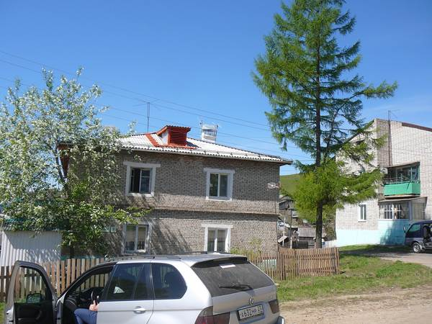
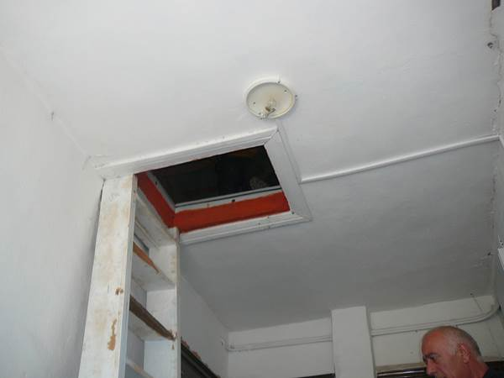
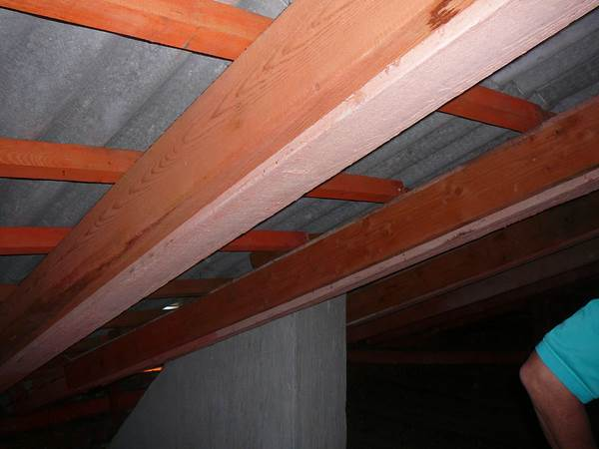
— с. Двуречье, ул. Комсомольская, 5 (внутридомовые инженерные системы тепло-, водоснабжения, водоотведения, в том числе установка общедомовых приборов учета потребления ресурсов);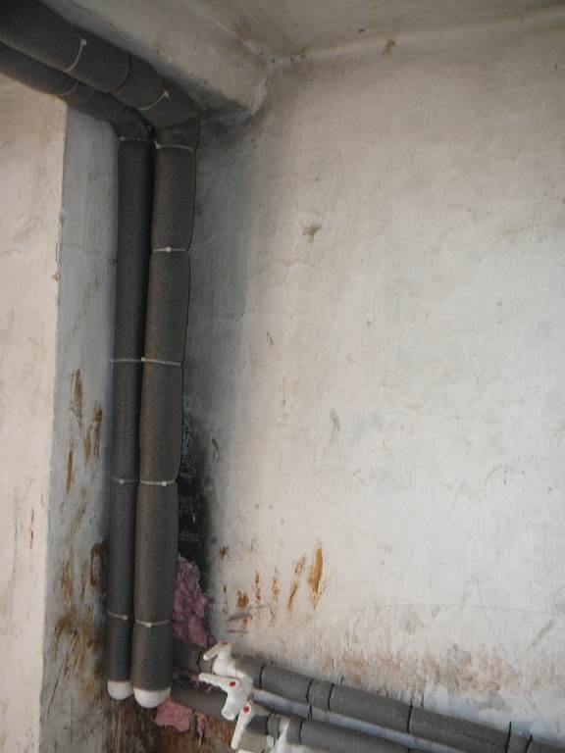
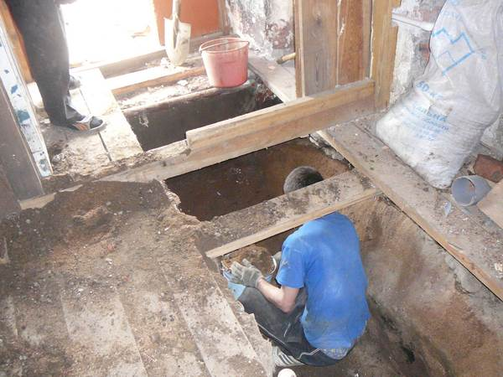
2) в стадии завершения капитальный ремонт, выполненный подрядной организацией ООО «Орион», в МКД по адресам:
— Смидовичский район, с. Партизанское, ул. Волочаевская, 10 (крыша);
— Смидовичский район, п. Смидович, пер. Партизанский, 1а (внутридомовые инженерные системы электро-, тепло-, водоснабжения);
— Смидовичский район, п. Смидович, ул. Лермонтова, 1 (внутридомовая инженерная система электроснабжения, крыша);
3) высокая степень готовности объектов капитального ремонта к сдаче выполненных ООО «Проект-АПМ» работ рабочей комиссии в МКД по адресам:
— Облученский район, с. Будукан, ул. Заречная, 7 (внутридомовые инженерные системы электро-, тепло-, водоснабжения, водоотведения, в том числе установка общедомовых приборов учета потребления ресурсов);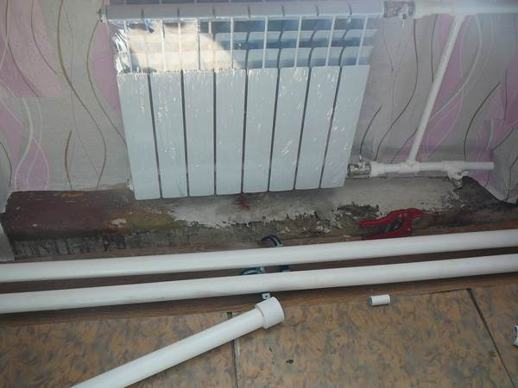
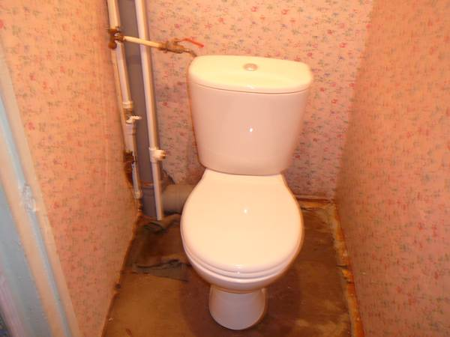
— Смидовичский район, п. Николаевка, ул. Октябрьская, 35 (внутридомовая инженерная система электроснабжения, крыша);
— Смидовичский район, п. Николаевка, ул. Дорошенко, 4 (внутридомовые инженерные системы электро-, тепло-, водоснабжения, водоотведения, крыша).
Фактическое выполнение работ по состоянию на 28.07.2017 представлено в таблице:
Фотоматериалы о ходе капитального ремонта в МКД по некоторым адресам прилагаются.
Начальник ПТО
О.И. Бунькова
28.07.2017

Информационные встречи с собственниками помещений многоквартирных домов
25 июля 2017 года сотрудники некоммерческой организации — фонда «Региональный оператор по проведению капитального ремонта многоквартирных домов Еврейской автономной области» 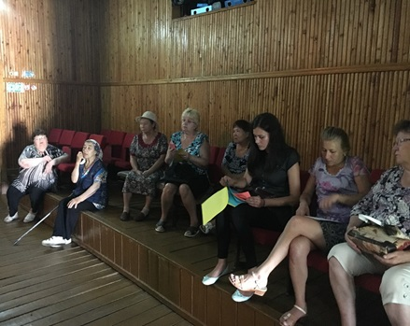приняли участие в информационных встречах с собственниками МКД, представителями администраций в муниципальных образованиях ЕАО – Камышовское сельское поселение и Волочаевское городское поселение.
До сведения собственников была доведена информация об обязанности собственников уплачивать ежемесячные взносы на капитальный ремонт, о том, как формируется фонд капитального ремонта. На собраниях обсуждались вопросы доставки квитанций на уплату взносов, способы оплаты и предоставление компенсации.
Помимо стандартных вопросов, задаваемых на информационных встречах, так же были раскрыты темы штрафных санкций, применяемых к неплательщикам взносов на капремонт.
Собственники интересовались, каким категориям граждан положена компенсация, что относиться к капитальному ремонту. По всем вопросам собственники помещений многоквартирных домов получили исчерпывающую информацию.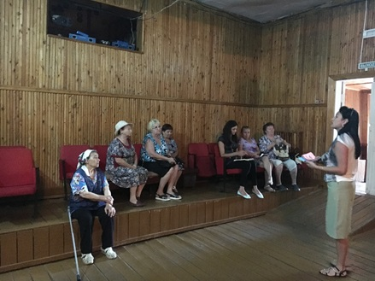
Затрагивая разные вопросы и аспекты, предстоящих капитальных ремонтов МКД, встречи прошли очень оживленно. Люди с пониманием отнеслись к полученной информации о необходимости проведения ремонтов и обязательной уплате взносов на капитальный ремонт МКД. Также сотрудники фонда раздали собственникам МКД информационные листовки, брошюры с актуальной информацией о капитальном ремонте.

Юридический отдел
01.08.2017

Специалисты Фонда капитального ремонта многоквартирных домов провели информационные встречи в Облученском муниципальном районе
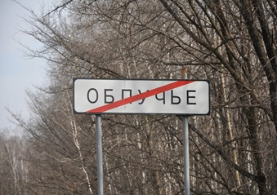 26 июля 2017 года организована и проведена информационная встреча в г. Облучье и п. Хинганск. В ходе встречи представители фонда рассказали собственникам МКД о том, что собой представляет региональная программа капитального ремонта, что включают работы по капитальному ремонту — это ремонт кровли, сетей холодного, горячего водоснабжения, водоотведения, канализации, электрических сетей, о предоставлении компенсации по уплате взносов на капитальный ремонт. В настоящее время порядок предоставления компенсации по уплате взносов на капитальный ремонт принят правительством Еврейской автономной области.
Специалисты в очередной раз разъяснили, что региональный оператор исполняет мероприятия программы капитального ремонта общего имущества многоквартирных домов ЕАО, собственники которых приняли решение о формировании фонда капитального ремонта на общем счете у регионального оператора или за них такое решение принял орган местного самоуправления.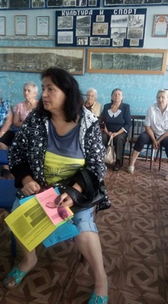
Проведенное собрания в г. Облучье показало отсутствие и нежелания владеть полной и достоверной информацией о деятельности регионального оператора по реализации региональной программы. Люди с непониманием отнеслись к полученной информации о необходимости проведения ремонтов и обязательной уплате взносов на капитальный ремонт МКД, выкрикивая свои недовольства и видя обман в программе капитального ремонта.
Совершенно другая позиция у собственников п. Хинганск, которые с понимаем отнеслись к встрече, задавали интересующие их вопросы, рассказали про проблемы и спросили совета как поступить правильно.
Сотрудники фонда еще раз напомнили собственникам о том, что ждет тех, кто не будет платить за капремонт – в соответствии со ст.ст.154, 159-160 ЖК РФ, в случае неоплаты взносов на капитальный ремонт предусмотрена ответственность в виде наложения пени, взыскания в судебном порядке образовавшегося долга, приостановление выплаты льгот и субсидий, причитающихся собственникам.

Юридический отдел
01.08.2017

Перейти на спецсчет для формирования фонда капремонта станет проще
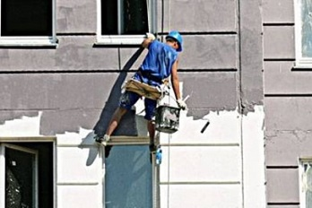
Решение о выборе владельца спецсчета для формирования фонда капремонта будет приниматься с согласия большинства собственников многоквартирного дома. Соответствующий Федеральный Закон единогласно принят Государственной Думой, одобрен Советом Федерации и направлен на подписание Президенту Российской Федерации.
Согласно изменениям в законодательстве, решение о выборе специального счета для формирования фонда капитального ремонта в многоквартирном доме должно быть принято кворумом собственников, то есть поддержано более чем половиной собственников. Ранее для этого требовалось не менее 2/3 голосов, что затрудняло фактический переход на спецчет.
Вместе с тем, при возникновении задолженности по формированию фонда капремонта МКД на спецсчете, меры по ее погашению должна будет принимать управляющая организация – ТСЖ или управляющая компания. Если же задолженность по взносам за капремонт сформирована бывшим собственником дома – Российской Федерацией, субъектом или муниципальным образованием – средства должны быть перенаправлены из бюджета соответствующего уровня на счет регоператора или на спецсчет дома, в зависимости от выбранной собственниками формы.
Таким образом, можно гарантировать планомерное накопление средств на счете и своевременное проведение запланированных работ. Выбирая для формирования фонда капремонта спецсчет, собственники демонстрируют высокую ответственность и вовлеченность в процессы организации управления своим домом и капремонтом в том числе. Соответственно, меры по устранению задолженности должны приниматься организацией, выбранной ими для управления домом.
Инициировать общие собрания собственников дома с задолженностью по оплате капремонта помимо собственника и управляющей компании теперь смогут ТСЖ и ЖСК.
Кроме того, изменения предусматривают дополнительный инструмент воздействия на собственников при недопуске в помещения во время проведения капитального ремонта. Региональные операторы могут перенести срок выполнения работ по капитальному ремонту на более поздний в случае, если собственники помещений в многоквартирном доме или управляющая компания препятствуют проведению работ.
Юридический отдел
01.08.2017

